**2022.05.22#012 창세기VII, 6-8장, 자기 길을 끝까지 고집한 삶의 결과 2!!**

**홍수심판 사건은 실제인가, 신화인가?**

지질 연대표는 어떻게 생겼는가? 성경적으로 본 지질층

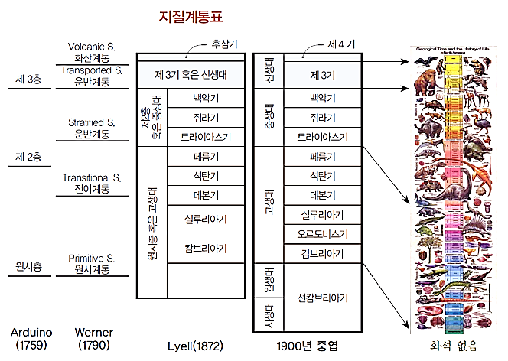

**동일과정설 同一過程說 Uniformitarianism**

James Hutton(1726-1797) ________________________________________________________

Charles Lyell(1797-1875) _________________________________________________________

Charles Darwin(1809-1882) _______________________________________________________

**방사성 탄소연대측정법**

_______________________________________________________________________________

_______________________________________________________________________________

**동일과정설이 맞지 않는 근거들…**

_______________________________________________________________________________

_______________________________________________________________________________

*창1:6 하나님께서 `물 한가운데에 창공이 생겨나라. 그 창공이 위에 있는 물과 아래에 있는 물을 나뉘어라.' 하고 명령하시자 7 그대로 되었다.*

**궁창 위의 물**

_______________________________________________________________________________

_______________________________________________________________________________

**홍수이후 지구 상태**

*8:22 땅이 있을 동안에는 심음과 거둠과 추위와 더위와 여름과 겨울과 낮과 밤이 쉬지 아니하리라*

**홍수이전 지구 상태**

*2:5 여호와 하나님이 땅에 비를 내리지 아니하셨고 땅을 갈 사람도 없었으므로 들에는 초목이 아직 없었고 밭에는 채소가 나지 아니하였으며 6 안개만 땅에서 올라와 온 지면을 적셨더라*

**홍수 이전의 지구의 환경**

_______________________________________________________________________________

_______________________________________________________________________________

_______________________________________________________________________________

_______________________________________________________________________________

_______________________________________________________________________________

_______________________________________________________________________________

**하나님의 살아계심을 확실하게 전하고 있는 자연만물!!!**

*롬1:20 창세로부터 그의 보이지 아니하는 것들 곧 그의 영원하신 능력과 신성이 그가 만드신 만물에 분명히 보여 알려졌나니 그러므로 그들이 핑계하지 못할지니라*

_______________________________________________________________________________

_______________________________________________________________________________

하나님께서 우리를 부르신 이유는… 세상 사람들과는 다른 믿음의 _______을 가지고 세상이 가는 ____이 아니라 생명의 ____로 가게하기 위한 것이다.

_______________________________________________________________________________

_______________________________________________________________________________

노아와 같이 상황과 환경이 ________ 끝까지 말씀이 인도하는 ___을 _____ 것이 성도다!!

_______________________________________________________________________________

_______________________________________________________________________________

**한주간의 거룩한 삶을 돕는 질문들...**

1. 유투브영상 https://www.youtube.com/watch?v=hAFFjKjLTgQ(5강)을 시청하고 느끼고 알게 된 것을 적어보고… 성경과 달리 오래된 지구라고 생각하는 사람들의 주장들 중 지체들과 나누고 싶은 한가지를 나누어보자 .

2. 유투브영상 https://www.youtube.com/watch?v=TGMLj766GvU (7강)을 시청하고 홍수심판 전의 첫 세상의 환경과 상태가 어떠했을지 여러 자료들을 찾아보고 나누어 보자.

3. 이번에 홍수심판에 대한 원역사를 살피며 그 동안 제대로 성경을 살피지 않아 잘 몰랐는데 알게 된 사실들은 무엇인지… 그래서 무엇을 깨닫게 되었는지 나누어 보자. 하나님은 왜 이런 성경의 원역사를 우리에게 성경의 처음부터 알게 하시는 것일까? 한 시대 한 공간 한 문화 속을 살아가는 모든 인류들이 각기 다른 목적을 따라 각자의 길을 걷고 있는데 왜 이 세상이 걷는 길을 사망의 길이라고 성경이 말씀할까? 나름 선하고 착하며 양심적인 삶을 살아가는 사람들에게도 예수님의 말씀하신 길이 필요한 이유가 무엇이라고 생각하는가?

4. 말씀을 통해 나를 되돌아 볼 때 철저하게 회개하고 해결해야 할 것은 무엇인가? 그리고 우리가 포기하거나 변경할 수 없고 꼭 지켜내야 하는 진리는 무엇인가?

5. 오늘 말씀을 통해 알게 된 하나님은 어떤 하나님이신가? 그로 인해 나는 어떤 존재인가? 본문을 통해 약속해 주시는 축복은 무엇인가?

6. TO Do List